Университет ИТМО

Факультет Инфокоммуникационных технологий

Направление подготовки «Программирование в инфокоммуникационных

системах»

Лабораторная работа №2

Выполнил:

Коркина Анна Михайловна

Группа №К33212

Проверил:

Марченко Елена Вадимовна

Санкт-Петербург

2023

**Задание 1. Синхронизация локального git репозитория с удаленным.**

Ссылка на проект: https://github.com/kegly/itmo_web_lab2

Ход работы:

1. git init

2. git remote add origin https://github.com/kegly/itmo_web_lab2.git

3. git commit -m “”

4. git push

**2 Задание. Работа с gulp**

Инициалиация проекта и установка gulp:

1. npm init

2. npm install --global gulp-cli

3. npm install --save-dev gulp

Создание такси c использованием browser-sync:

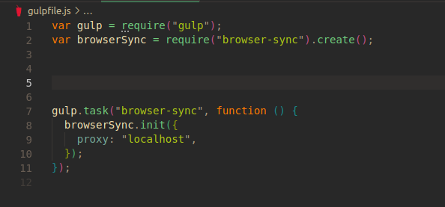

запуск таски:

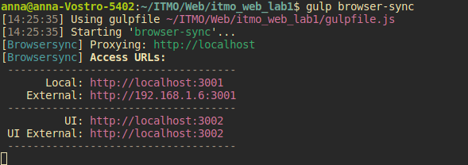

localhost:3001 :

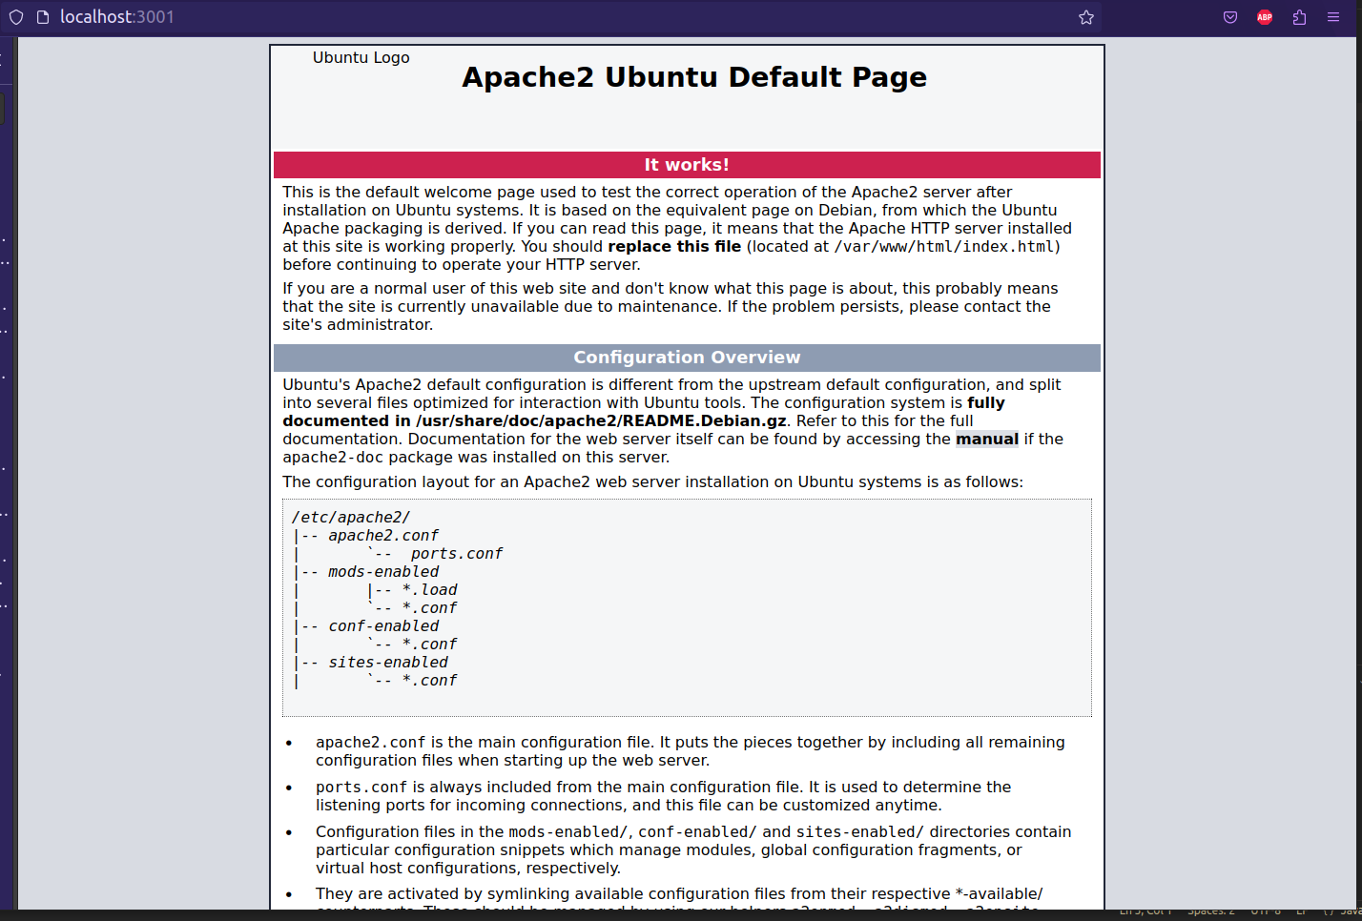

**Упражнение 3. Программа для показа веб-страниц**

Используется библиотека webbrowser для показа страниц и time для задержек между показами

От пользователя ожидается список страниц для открытия и интервал в секундах

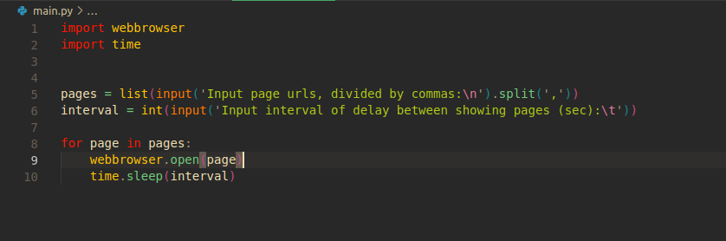

Вывод: В этой работе я познакомилась с новой технологией – gulp, а также получила опыт работы с библиотекой webbrowser.